**PROPOSAL PENAWARAN**

**PEMBUATAN WEBSITE PADA RUMAH SAKIT**

**IBNU SINA UJUNG BATU**



**O**

**L**

**E**

**H**

**Jepri**

Daftar Isi

Halaman Judul .......................................................................................................................1

Daftar Isi.................................................................................................................................1

Bab 1 PENDAHULUAN........................................................................................................2

1.1 Latar Belakang...................................................................................................................2

1.2 Tujuan Pembuatan Website Rumah Sakit..........................................................................2

1.3 Manfaat Pembuatan Website.............................................................................................3

Bab 2 PEMBAHASAN..........................................................................................................3

2.1 Analisa Fitur Website........................................................................................................3

2.2 Analisa Biaya yang Diperlukan........................................................................................4

2.3 Analisa Waktu yang Diperlukan .......................................................................................5

2.4 Desain Website..................................................................................................................5

2.5 Desaign Home Sementara ................................................................................................7

2.6 My Contak........................................................................................................................9

Bab III PENUTUP..................................................................................................................9

3.1 Kesimpulan......................................................................................................................9

**BAB I**

**PENDAHULUAN**

1.1 Latar Belakang

Perkembangan teknologi dan sumber informasi dari seluruh media, ternyata media internet untuk saat ini sangat digemari oleh masyarakat atau pelaku bisnis. Informasi yang didapat selain cepat, akurat juga dapat digunakan dan diperoleh dimana saja.

Informasi kesehatan dari rumah sakit daerah untuk masyarakat sangat dibutuhkan untuk semua kalangan, dengan perkembangan teknologi informasi telah membuat pola mendapatkan informasi dan publikasi banyak yang memanfaatkan media teknologi informasi yang telah berkembang pesat, salah satunya adalah memanfaatkan Internet dengan jangkauan wilayah serta tidak terbatas oleh waktu informasi dapat disajikan langsung kepada mereka yang membutuhkan.

Keberadaan internet saat ini memberikan keuntungan secara langsung maupun tidak langsung kepada dunia bisnis, pendidikan, komunitas dan banyak lagi dari skala kecil hingga besar. Dengan adanya fasilitas internet data – data bisa disimpan, diambil dan dikirimkan secara mudah keseluruh penjuru dunia dengan berbagai cara, data dan informasi yang ada dapat dihubungkan dengan mudah dan cepat hanya dengan menggunakan ’hyperlinks’ (penghubung visual).

1.2 Tujuan Pembuatan Website Rumah Sakit

* Informasi rumah sakit dapat diperoleh dengan mudah dimana saja dan kapan saja.
* Memudahkan rumah sakit dalam menggali dana dari berbagai sumber, terutama dari pemerintah.
* Meningkatkan kredibilitas rumah sakit di mata masyarakat dalam kepeduliannya terhadap kesehatan masyarakat.

1.3 Manfaat Pembuatan Website

Manfaat pembuatan website rumah sakit adalah:

* Sebagai media untuk memperkenalkan profil rumah sakit.
* Sebagai media resmi rumah sakit untuk media publikasi informasi ke masyarakat.
* Sebagai media komunikasi antara rumah sakit dengan dunia luar.

**BAB II**

**PEMBAHASAN**

2.1 Analisa Fitur Website

Fitur-fitur dalam website rumah sakit yang akan dibuat antara lain:

* Home

Fitur ini menjelaskan informasi rumah sakit secara umum.

* Profil Kami

Fitur ini berisi tentang visi dan misi rumah sakit, serta sertifikasi dan penghargaan yang pernah diraih.

* Fasilitas dan Pelayanan

Fitur ini berisi tentang berbagai fasilitas yang ditawarkan di rumah sakit seperti fasilitas kamar, pelayanan medik, pelayanan penunjang, dan berbagai fasilitas penunjang rumah sakit lainnya.

* Jadwal Dokter

Fitur ini berisi tentang informasi penjadwalan dokter yang bertugas.

* Berita

Fitur ini berisi berbagai kegiatan yang telah dilaksanakan ataupun yang akan dilaksanakan, seperti kegiatan bakti sosial, rumah sakit peduli, ataupun workshop yang diselenggarakan.

* Karir

Fitur ini berisi tentang informasi tenaga kerja yang sedang dibutuhkan oleh rumah sakit.

2.2 Analisa Biaya yang Diperlukan

Adapun perhitungan semua biaya diatas adalah sebagai berikut :

|  |  |  |
| --- | --- | --- |
| **NO** | **Keterangan** | **Biaya** |
| 1 | Biaya Design Website | 2.500.000 |
| 2 | Hosting + Domain per tahun | 270.000 |
| 3 | Posting Maks 20 posting | Gratis |
| 4 | Miantenence 2 Minggu | Gratis |
| 5 | Training u/ 1 Administrator (1 hari / secukupnya) | Gatis |
|  | **Total Sampai Online** | **2.770.000** |

NB: 1. Hosting adalah tempat menyimpan file website di internet

free space 100 MB & Bandwith : 4,8 GB + Domain = 270.000 [bisa di upgrade]

2. Domain adalah nama website contoh : [www.ibnusinaub.com](http://www.suryainsani.com/) / .net dll

2.3 Analisa Waktu yang Diperlukan

Pengerjaan web ini direncanakan selama 8 hari sejak resmi dimulai. Asumsi yang adalah bahan telah tersedia. Rencana 8 hari tersebut belum termasuk perkirakan kesulitan-kesulitan yang tak terduga seperti keterlambatan pendaftaran domain dan sebagainya, jika tidak ada kesulitan-kesulitan yang kita perkirakan sebelumnya web bisa selesai sebelum waktu tersebut.

Rencana Kerja

|  |  |  |
| --- | --- | --- |
| NO | Keterangan | Jumlah hari |
| 1 | Perancangan konsep layout website | 1 |
| 2 | Pengumpulan data (graphic, materi, teks, dll) | 1 |
| 3 | [+] Pengerjaan Website  - Pengerjaan HTML dan script  - Pengeditan graphic/gambar  - Pengerjaan script PHP & MySQL | 1  1  2 |
| 4 | Presentasi Website | 1 |
| 5 | Perbaikan & Peluncuran Website/ Online | 1 |
|  | **Total** | **8 Hari** |

2.4 Desain Website

Adapun content (isi) website sesuai dengan permintaan dari pihak Rumah Sakit. Selain itu kami juga menyediakan Website Rumah Sakit standart, adapun gambaran content yang telah kami rancang terdiri dari :

* Home (halaman depan)
* Profil Rumah Sakit meliputi :

- Sejarah Rumah Sakit

- Struktur Rumah Sakit

- Visi Misi Rumah sakit

- Penghargaan Rumah Sakit

- Kerjasama

* Fasilitas Rumah sakit meliputi :

- Rawat Jalan

- Rawat Inap

- Fasilitas Penunjang

* Jadwal Praktek Dokter
* Berita
* Artikel
* Galeri Foto
* Buku Tamu
* Konsultasi Dokter
* Kontak Kami

2.5 Desaign Home (depan) Sementara

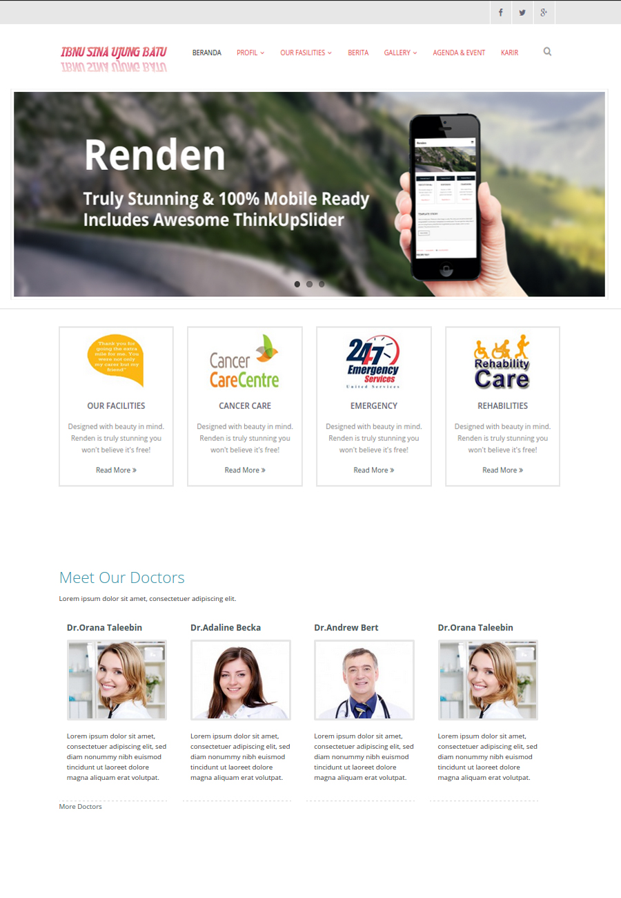

2.6 My Contak

Nama : Jepri

Hp : 0821 7355 5272

Email : [hangpuriah@gmail.com](mailto:hangpuriah@gmail.com)

Website : [www.hangpuriah.com](http://www.hangpuriah.com/)

Alamat : Jl. Budi Luhur Desa Pematang Berangan – Kec. Rambah – Rokan Hulu

**BAB III**

PENUTUP

3.1 Kesimpulan

Demikian proposal pembuatan website rumah sakit Surya Insani ini saya buat. Dengan adanya website diharapkan dapat membantu pihak rumah sakit maupun masyarakat untuk mendapatkan informasi secara lengkap dan sebagai media komunikasi antar pihak rumah sakit dengan masyarakat.